2020年浙江省台州市中考数学试卷
参考答案
一、选择题（本题有10小题，每小题4分，共40分．请选出各题中一个符合题意的正确选项，不选、多选、错选，均不给分）
1．（4分）计算1﹣3的结果是（ ）
A．2 B．﹣2 C．4 D．﹣4
【分析】根据有理数的加减法法则计算即可判断．
【解答】解：1﹣3＝1+（﹣3）＝﹣2．
故选：B．
2．（4分）用三个相同的正方体搭成如图所示的立体图形，则该立体图形的主视图是（ ）
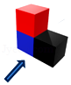
A．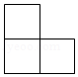 B．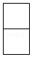 C．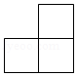 D．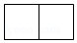
【分析】从正面看所得到的图形即为主视图，因此选项A的图形符合题意．
【解答】解：根据主视图的意义可知，选项A符合题意，
故选：A．
3．（4分）计算2a²•3a⁴的结果是（ ）
A．5a⁶ B．5a⁸ C．6a⁶ D．6a⁸
【分析】直接利用单项式乘单项式运算法则计算得出答案．
【解答】解：2a²•3a⁴＝6a⁶．
故选：C．
4．（4分）无理数在（ ）
A．2和3之间 B．3和4之间 C．4和5之间 D．5和6之间
【分析】由＜＜可以得到答案．
【解答】解：∵3＜＜4，
故选：B．
5．（4分）在一次数学测试中，小明成绩72分，超过班级半数同学的成绩，分折得出这个结论所用的统计量是（ ）
A．中位数 B．众数 C．平均数 D．方差
【分析】根据中位数的意义求解可得．
【解答】解：班级数学成绩排列后，最中间一个数或最中间两个分数的平均数是这组成绩的中位数，
半数同学的成绩位于中位数或中位数以下，
小明成绩超过班级半数同学的成绩所用的统计量是中位数，
故选：A．
6．（4分）如图，把△ABC先向右平移3个单位，再向上平移2个单位得到△DEF，则顶点C（0，﹣1）对应点的坐标为（ ）
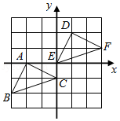
A．（0，0） B．（1，2） C．（1，3） D．（3，1）
【分析】利用平移规律进而得出答案．
【解答】解：∵把△ABC先向右平移3个单位，再向上平移2个单位得到△DEF，顶点C（0，﹣1），
∴C（0+3，﹣1+2），
即C（3，1），
故选：D．
7．（4分）如图，已知线段AB，分别以A，B为圆心，大于AB同样长为半径画弧，两弧交于点C，D，连接AC，AD，BC，BD，CD，则下列说法错误的是（ ）
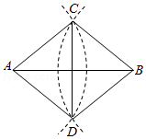
A．AB平分∠CAD B．CD平分∠ACB C．AB⊥CD D．AB＝CD
【分析】根据作图判断出四边形ACBD是菱形，再根据菱形的性质：菱形的对角线平分一组对角、菱形的对角线互相垂直平分可得出答案．
【解答】解：由作图知AC＝AD＝BC＝BD，
∴四边形ACBD是菱形，
∴AB平分∠CAD、CD平分∠ACB、AB⊥CD，
不能判断AB＝CD，
故选：D．
8．（4分）下列是关于某个四边形的三个结论：①它的对角线相等；②它是一个正方形；③它是一个矩形．下列推理过程正确的是（ ）
A．由②推出③，由③推出① B．由①推出②，由②推出③
C．由③推出①，由①推出② D．由①推出③，由③推出②
【分析】根据对角线相等的四边形推不出是正方形或矩形即可判断．
【解答】解：对角线相等的四边形推不出是正方形或矩形，
故①→②，①→③错误，
故选项B，C，D错误，
故选：A．
9．（4分）如图1，小球从左侧的斜坡滚下，到达底端后又沿着右侧斜坡向上滚，在这个过程中，小球的运动速度v（单位：m/s）与运动时间t（单位：s）的函数图象如图2，则该小球的运动路程y（单位：m）与运动时间t（单位：s）之间的函数图象大致是（ ）
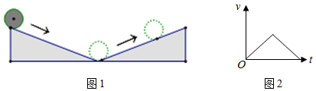
A．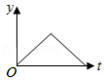 B．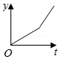
C．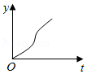 D．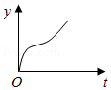
【分析】小球从左侧的斜坡滚下是匀变速运动，运动的路程y是t的二次函数，图象是先缓后陡，由此即可判断．
【解答】解：小球从左侧的斜坡滚下是匀变速运动，运动的路程y是t的二次函数，图象是先缓后陡，
在右侧上升时，情形与左侧相反，
故选：C．
10．（4分）把一张宽为1cm的长方形纸片ABCD折叠成如图所示的阴影图案，顶点A，D互相重合，中间空白部分是以E为直角顶点，腰长为2cm的等腰直角三角形，则纸片的长AD（单位：cm）为（ ）
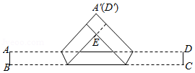
A．7+3 B．7+4 C．8+3 D．8+4
【分析】如图，过点M作MH⊥A′R于H，过点N作NJ⊥A′W于J．想办法求出AR，RM，MN，NW，WD即可解决问题．
【解答】解：如图，过点M作MH⊥A′R于H，过点N作NJ⊥A′W于J．
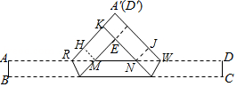
由题意△EMN是等腰直角三角形，EM＝EN＝2，MN＝2，
∵四边形EMHK是矩形，
∴EK＝A′K＝MH＝1，KH＝EM＝2，
∵△RMH是等腰直角三角形，
∴RH＝MH＝1，RM＝，同法可证NW＝，
由题意AR＝RA′＝A′W＝WD＝4，
∴AD＝AR+RM+MN+NW+DW＝4++2++4＝8+4，
故选：D．
二、填空题（本题有6小题，每小题5分，共30分）
11．（5分）因式分解：x²﹣9＝ （x+3）（x﹣3） ．
【分析】原式利用平方差公式分解即可．
【解答】解：原式＝（x+3）（x﹣3），
故答案为：（x+3）（x﹣3）．
12．（5分）计算﹣的结果是 ．
【分析】先通分，再相减即可求解．
【解答】解：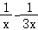＝﹣＝．
故答案为：．
13．（5分）如图，等边三角形纸片ABC的边长为6，E，F是边BC上的三等分点．分别过点E，F沿着平行于BA，CA方向各剪一刀，则剪下的△DEF的周长是 6 ．
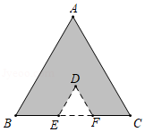
【分析】根据三等分点的定义可求EF的长，再根据等边三角形的判定与性质即可求解．
【解答】解：∵等边三角形纸片ABC的边长为6，E，F是边BC上的三等分点，
∴EF＝2，
∵DE∥AB，DF∥AC，
∴△DEF是等边三角形，
∴剪下的△DEF的周长是2×3＝6．
故答案为：6．
14．（5分）甲、乙两位同学在10次定点投篮训练中（每次训练投8个），各次训练成绩（投中个数）的折线统计图如图所示，他们成绩的方差分别为s_{甲}²与S_{乙}²，则s_{甲}² ＜ S_{乙}²．（填“＞”、“＝”、“＜”中的一个）
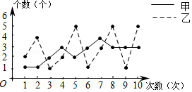
【分析】利用折线统计图可判断乙同学的成绩波动较大，然后根据方差的意义可得到甲、乙的方差的大小．
【解答】解：由折线统计图得乙同学的成绩波动较大，
所以s_{甲}²＜S_{乙}²．
故答案为：＜．
15．（5分）如图，在△ABC中，D是边BC上的一点，以AD为直径的⊙O交AC于点E，连接DE．若⊙O与BC相切，∠ADE＝55°，则∠C的度数为 55° ．
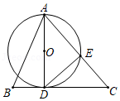
【分析】由直径所对的圆周角为直角得∠AED＝90°，由切线的性质可得∠ADC＝90°，然后由同角的余角相等可得∠C＝∠ADE＝55°．
【解答】解：∵AD为⊙O的直径，
∴∠AED＝90°，
∴∠ADE+∠DAE＝90°；
∵⊙O与BC相切，
∴∠ADC＝90°，
∴∠C+∠DAE＝90°，
∴∠C＝∠ADE，
∵∠ADE＝55°，
∴∠C＝55°．
故答案为：55°．
16．（5分）用四块大正方形地砖和一块小正方形地砖拼成如图所示的实线图案，每块大正方形地砖面积为a，小正方形地砖面积为b，依次连接四块大正方形地砖的中心得到正方形ABCD．则正方形ABCD的面积为 a+b ．（用含a，b的代数式表示）
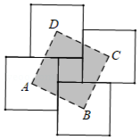
【分析】如图，正方形ABCD是由4个直角三角形和一个小正方形组成，4个直角三角形的面积和等于大正方形的面积a，由此即可解决问题．
【解答】解：如图，正方形ABCD是由4个直角三角形和一个小正方形组成，4个直角三角形的面积和等于大正方形的面积a．故正方形ABCD的面积＝a+b．
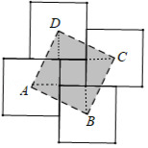
故答案为a+b．
三、解答题（本题有8小题，第17～20题每题8分，第21题10分，第22，23题每题12分，第24题14分，共80分）
17．（8分）计算：|﹣3|+﹣．
【分析】直接利用绝对值的性质和二次根式的性质化简得出答案．
【解答】解：原式＝3+2﹣
＝3+．
18．（8分）解方程组：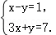
【分析】方程组利用加减消元法求出解即可．
【解答】解：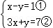，
①+②得：4x＝8，
解得：x＝2，
把x＝2代入①得：y＝1，
则该方程组的解为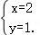
19．（8分）人字折叠梯完全打开后如图1所示，B，C是折叠梯的两个着地点，D是折叠梯最高级踏板的固定点．图2是它的示意图，AB＝AC，BD＝140cm，∠BAC＝40°，求点D离地面的高度DE．（结果精确到0.1cm；参考数据sin70°≈0.94，cos70°≈0.34，sin20°≈0.34，cos20°≈0.94）
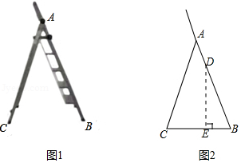
【分析】过点A作AF⊥BC于点F，根据等腰三角形的三线合一性质得∠BAF的度数，进而得∠BDE的度数，再解直角三角形得结果．
【解答】解：过点A作AF⊥BC于点F，则AF∥DE，
∴∠BDE＝∠BAF，
∵AB＝AC，∠BAC＝40°，
∴∠BDE＝∠BAF＝20°，
∴DE＝BD•cos20°≈140×0.94＝131.6（cm）．
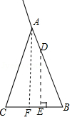
答：点D离地面的高度DE约为131.6cm．
20．（8分）小明同学训练某种运算技能，每次训练完成相同数量的题目，各次训练题目难度相当．当训练次数不超过15次时，完成一次训练所需要的时间y（单位：秒）与训练次数x（单位：次）之间满足如图所示的反比例函数关系．完成第3次训练所需时间为400秒．
（1）求y与x之间的函数关系式；
（2）当x的值为6，8，10时，对应的函数值分别为y₁，y₂，y₃，比较（y₁﹣y₂）与（y₂﹣y₃）的大小：y₁﹣y₂ ＞ y₂﹣y₃．
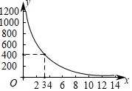
【分析】（1）设y与x之间的函数关系式为：y＝，把（3，400）代入y＝即可得到结论，
（2）把x＝6，8，10分别代入y＝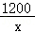得到求得y₁，y₂，y₃值，即可得到结论．
【解答】解：（1）设y与x之间的函数关系式为：y＝，
把（3，400）代入y＝得，400＝，
解得：k＝1200，
∴y与x之间的函数关系式为y＝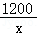；
（2）把x＝6，8，10分别代入y＝得，y₁＝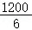＝200，y₂＝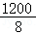＝150，y₃＝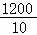＝120，
∵y₁﹣y₂＝200﹣150＝50，y₂﹣y₃＝150﹣120＝30，
∵50＞30，
∴y₁﹣y₂＞y₂﹣y₃，
故答案为：＞．
21．（10分）如图，已知AB＝AC，AD＝AE，BD和CE相交于点O．
（1）求证：△ABD≌△ACE；
（2）判断△BOC的形状，并说明理由．
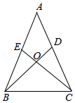
【分析】（1）由“SAS”可证△ABD≌△ACE；
（2）由全等三角形的性质可得∠ABD＝∠ACE，由等腰三角形的性质可得∠ABC＝∠ACB，可求∠OBC＝∠OCB，可得BO＝CO，即可得结论．
【解答】证明：（1）∵AB＝AC，∠BAD＝∠CAE，AD＝AE，
∴△ABD≌△ACE（SAS）；
（2）△BOC是等腰三角形，
理由如下：
∵△ABD≌△ACE，
∴∠ABD＝∠ACE，
∵AB＝AC，
∴∠ABC＝∠ACB，
∴∠ABC﹣∠ABD＝∠ACB﹣∠ACE，
∴∠OBC＝∠OCB，
∴BO＝CO，
∴△BOC是等腰三角形．
22．（12分）新冠疫情期间，某校开展线上教学，有“录播”和“直播”两种教学方式供学生选择其中一种．为分析该校学生线上学习情况，在接受这两种教学方式的学生中各随机抽取40人调查学习参与度，数据整理结果如表（数据分组包含左端值不包含右端值）．
参与度  人数  方式 | 0.2～0.4 | 0.4～0.6 | 0.6～0.8 | 0.8～1
录播 | 4 | 16 | 12 | 8
直播 | 2 | 10 | 16 | 12
（1）你认为哪种教学方式学生的参与度更高？简要说明理由．
（2）从教学方式为“直播”的学生中任意抽取一位学生，估计该学生的参与度在0.8及以上的概率是多少？
（3）该校共有800名学生，选择“录播”和“直播”的人数之比为1：3，估计参与度在0.4以下的共有多少人？
【分析】（1）根据表格数据得出两种教学方式参与度在0.6以上的人数，比较即可作出判断；
（2）用表格中“直播”教学方式学生参与度在0.8以上的人数除以被调查的总人数即可估计对应概率；
（3）先根据“录播”和“直播”的人数之比为1：3及该校学生总人数求出“直播”、“录播”人数，再分别乘以两种教学方式中参与度在0.4以下人数所占比例求出对应人数，再相加即可得出答案．
【解答】解：（1）“直播”教学方式学生的参与度更高：
理由：“直播”参与度在0.6以上的人数为28人，“录播”参与度在0.6以上的人数为20人，参与度在0.6以上的“直播”人数远多于“录播”人数，
所以“直播”教学方式学生的参与度更高；

（2）12÷40＝0.3＝30%，
答：估计该学生的参与度在0.8及以上的概率是30%；

（3）“录播”总学生数为800×＝200（人），“直播”总学生数为800×＝600（人），
所以“录播”参与度在0.4以下的学生数为200×＝20（人），
“直播”参与度在0.4以下的学生数为600×＝30（人），
所以参与度在0.4以下的学生共有20+30＝50（人）．
23．（12分）如图，在△ABC中，∠ACB＝90°，将△ABC沿直线AB翻折得到△ABD，连接CD交AB于点M．E是线段CM上的点，连接BE．F是△BDE的外接圆与AD的另一个交点，连接EF，BF．
（1）求证：△BEF是直角三角形；
（2）求证：△BEF∽△BCA；
（3）当AB＝6，BC＝m时，在线段CM上存在点E，使得EF和AB互相平分，求m的值．
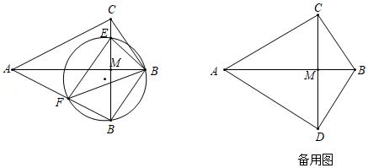
【分析】（1）想办法证明∠BEF＝90°即可解决问题（也可以利用圆内接四边形的性质直接证明）．
（2）根据两角对应相等两三角形相似证明．
（3）证明四边形AFBE是平行四边形，推出FJ＝BD＝，EF＝m，由△ABC∽△CBM，可得BM＝，由△BEJ∽△BME，可得BE＝，由△BEF∽△BCA，推出＝，由此构建方程求解即可．
【解答】（1）证明：∵∠EFB＝∠∠EDB，∠EBF＝∠EDF，
∴∠EFB+∠EBF＝∠EDB+∠EDF＝∠ADB＝90°，
∴∠BEF＝90°，
∴△BEF是直角三角形．

（2）证明：∵BC＝BD，
∴∠BDC＝∠BCD，
∵∠EFB＝∠EDB，
∴∠EFB＝∠BCD，
∵AC＝AD，BC＝BD，
∴AB⊥CD，
∴∠AMC＝90°，
∵∠BCD+∠ACD＝∠ACD+∠CAB＝90°，
∴∠BCD＝∠CAB，
∴∠BFE＝∠CAB，
∵∠ACB＝∠FEB＝90°，
∴△BEF∽△BCA．

（3）解：设EF交AB于J．连接AE．
∵EF与AB互相平分，
∴四边形AFBE是平行四边形，
∴∠EFA＝∠FEB＝90°，即EF⊥AD，
∵BD⊥AD，
∴EF∥BD，
∵AJ＝JB，
∴AF＝DF，
∴FJ＝BD＝，
∴EF＝m，
∵△ABC∽△CBM，
∴BC：MB＝AB：BC，
∴BM＝，
∵△BEJ∽△BME，
∴BE：BM＝BJ：BE，
∴BE＝，
∵△BEF∽△BCA，
∴＝，
即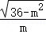＝，
解得m＝2（负根已经舍弃）．
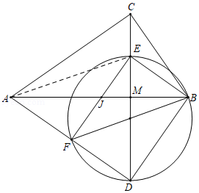
24．（14分）用各种盛水容器可以制作精致的家用流水景观（如图1）．
科学原理：如图2，始终盛满水的圆体水桶水面离地面的高度为H（单位：cm），如果在离水面竖直距离为h（单位：cm）的地方开大小合适的小孔，那么从小孔射出水的射程（水流落地点离小孔的水平距离）s（单位：cm）与h的关系为s²＝4h（H﹣h）．
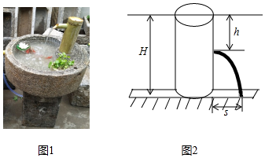
应用思考：现用高度为20cm的圆柱体望料水瓶做相关研究，水瓶直立地面，通过连注水保证它始终盛满水，在离水面竖直距高hcm处开一个小孔．
（1）写出s²与h的关系式；并求出当h为何值时，射程s有最大值，最大射程是多少？
（2）在侧面开两个小孔，这两个小孔离水面的竖直距离分别为a，b，要使两孔射出水的射程相同，求a，b之间的关系式；
（3）如果想通过垫高塑料水瓶，使射出水的最大射程增加16cm，求整高的高度及小孔离水面的竖直距离．
【分析】（1）将s²＝4h（20﹣h）写成顶点式，按照二次函数的性质得出s²的最大值，再求s²的算术平方根即可；
（2）设存在a，b，使两孔射出水的射程相同，则4a（20﹣a）＝4b（20﹣b），利用因式分解变形即可得出答案；
（3）设垫高的高度为m，写出此时s²关于h的函数关系式，根据二次函数的性质可得答案．
【解答】解：（1）∵s²＝4h（H﹣h），
∴当H＝20时，s²＝4h（20﹣h）＝﹣4（h﹣10）²+400，
∴当h＝10时，s²有最大值400，
∴当h＝10时，s有最大值20cm．
∴当h为何值时，射程s有最大值，最大射程是20cm；
（2）∵s²＝4h（20﹣h），
设存在a，b，使两孔射出水的射程相同，则有：
4a（20﹣a）＝4b（20﹣b），
∴20a﹣a²＝20b﹣b²，
∴a²﹣b²＝20a﹣20b，
∴（a+b）（a﹣b）＝20（a﹣b），
∴（a﹣b）（a+b﹣20）＝0，
∴a﹣b＝0，或a+b﹣20＝0，
∴a＝b或a+b＝20；
（3）设垫高的高度为m，则s²＝4h（20+m﹣h）＝﹣4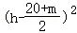+（20+m）²，
∴当h＝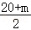时，s_{max}＝20+m＝20+16，
∴m＝16，此时h＝＝18．
∴垫高的高度为16cm，小孔离水面的竖直距离为18cm．
声明：试题解析著作权属菁优网所有，未经书面同意，不得复制发布
日期：2020/7/3 18:07:04；用户：北辰教育绿地校区；邮箱：bc857@xyh.com；学号：37389062

